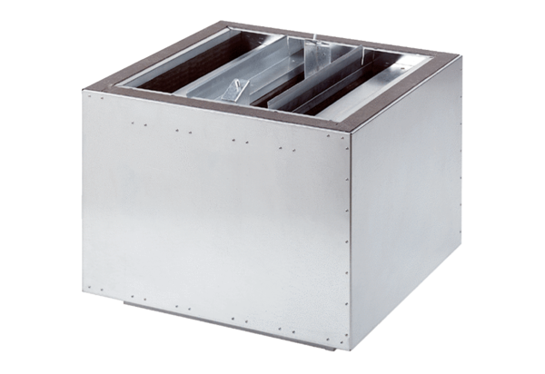Tlumič hluku SDA 25Obsah dodávky: 1 kusSortiment: C
Typové číslo: 0092.0387Výrobce: MAICO

